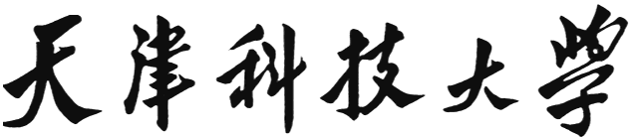

毕业设计（论文）管理文件
（2020 届· 研究生）



二〇二〇 年 一 月

